《深度学习应用开发综合实训》

产品使用说明书

（20 年版）

南京工业职业技术大学
计算机与软件学院

目 录
一、产品名称 4
二、运行环境 4
2.1 硬件环境 4
2.2 软件环境 5
2.3 第三方依赖清单 5
三、系统安装 6
3.1 获取项目代码 6
3.2 安装 Python 环境 6
3.3 配置 MySQL 数据库 6
3.4 准备数据集 8
3.5 训练模型（可选） 8
3.6 验证安装 9
3.7 一键启动脚本 9
四、数据库和表 9
4.1 数据库基本信息 9
4.2 数据库 ER 图 10
4.3 数据表详细设计 10
4.4 数据库自动初始化 12
五、用户指南 12
5.1 启动系统 12
5.2 侧边栏导航 13
5.3 功能模块操作指南 13
5.3.1 花卉图像分类 13
5.3.2 泰坦尼克生存预测 14
5.3.3 时尚服饰分类 16
5.3.4 非线性回归预测 16
5.3.5 用户系统 17
5.4 退出系统 18
5.5 常见问题与解决方法 18

一、产品名称
产品全称：深度学习应用开发综合实训 —— AI 集成应用系统
英文名称：AI Integrated Application System — Deep Learning Practice
产品简称：AI 集成应用系统
本产品是一个基于 PyTorch 深度学习框架和 Streamlit Web 框架构建的多功能 AI 应用系统。系统集成了四大深度学习模型——花卉图像分类（ResNet50 / SimpleCNN）、泰坦尼克生存预测（MLP 深度型 / 宽型）、时尚服饰分类（FashionCNN / FashionResNet18）和非线性回归预测（MLP / LSTM），并通过 MySQL 数据库实现用户注册、登录、历史记录等持久化功能。

二、运行环境

2.1 硬件环境
硬件项 | 最低配置 | 推荐配置
CPU | Intel Core i5 / AMD Ryzen 5 | Intel Core i7 / AMD Ryzen 7 及以上
内存 | 8 GB RAM | 16 GB RAM 及以上
GPU（可选） | 无（CPU 模式可运行） | NVIDIA GPU（CUDA 11.8+）≥ 6 GB 显存
硬盘 | 2 GB 可用空间 | 5 GB 可用空间（含数据集）
网络 | 无需联网（离线推理） | 联网（GitHub 版本更新）
显示器 | 1366×768 分辨率 | 1920×1080 分辨率

2.2 软件环境
类别 | 软件/工具 | 版本 / 说明
操作系统 | Windows 11 Home China | 64 位（兼容 Windows 10 / Linux）
Python 解释器 | Python 3.13 | C:\Users\DOVE\AppData\Local\Programs\Python\Python313
深度学习框架 | PyTorch | 2.x（支持 CUDA / CPU）
计算机视觉 | torchvision | 配套 PyTorch 版本
Web 前端 | Streamlit | 1.x（运行于 localhost:8501）
数据库 | MySQL | 8.0（端口 3306）
数据库连接库 | PyMySQL + SQLAlchemy | utf8mb4 字符集
科学计算 | NumPy, Pandas | 最新稳定版
机器学习 | scikit-learn | 数据划分 + 评估指标
可视化 | Matplotlib, Seaborn | 训练曲线 + 混淆矩阵
Jupyter | Jupyter Notebook / Lab | Notebook 训练与评估
版本管理 | Git | 代码托管于 GitHub
文档处理 | python-docx | 报告自动生成

2.3 第三方依赖清单
项目依赖的 Python 包及版本（可通过 pip install -r requirements.txt 一键安装）：
torch>=2.0.0
torchvision>=0.15.0
streamlit>=1.25.0
numpy>=1.24.0
pandas>=2.0.0
scikit-learn>=1.3.0
matplotlib>=3.7.0
seaborn>=0.12.0
pymysql>=1.1.0
sqlalchemy>=2.0.0
nbformat>=5.9.0
python-docx>=1.0.0
olefile>=0.47

三、系统安装

3.1 获取项目代码
方式一：从 GitHub 克隆（推荐）
git clone git@github.com:hoveyi/ai-training-system.git
cd ai-training-system
方式二：直接下载 ZIP 压缩包并解压到本地目录。

3.2 安装 Python 环境
步骤 1：安装 Python 3.10+
从 Python 官网（https://www.python.org/）下载并安装 Python 3.10 或更高版本。安装时勾选"Add Python to PATH"。
步骤 2：验证 Python 安装
python --version
# 应输出：Python 3.13.x 或类似版本
步骤 3：安装项目依赖
cd ai-training-system
pip install -r requirements.txt

3.3 配置 MySQL 数据库
步骤 1：安装 MySQL 8.0
从 MySQL 官网下载 MySQL Community Server 8.0 并安装。建议使用 MySQL Installer 进行标准安装，记住 root 密码。
步骤 2：配置数据库连接
在 streamlist 目录下创建 db_config.py 文件，配置数据库连接参数：
# streamlist/db_config.py
DB_CONFIG = {
'host': 'localhost',
'port': 3306,
'user': 'root',
'password': 'your_password_here', # 替换为你的 MySQL 密码
'database': 'users',
'charset': 'utf8mb4'
}
注：可参考项目中的 db_config.example.py 模板文件。
步骤 3：创建数据库
使用以下 SQL 语句创建数据库和表结构：
CREATE DATABASE IF NOT EXISTS `users`
DEFAULT CHARACTER SET utf8mb4 COLLATE utf8mb4_unicode_ci;
USE `users`;
CREATE TABLE IF NOT EXISTS `users` (
`id` INT AUTO_INCREMENT PRIMARY KEY,
`username` VARCHAR(50) NOT NULL UNIQUE,
`password` VARCHAR(255) NOT NULL,
`role` VARCHAR(20) DEFAULT 'user',
`created_at` DATETIME DEFAULT CURRENT_TIMESTAMP
) ENGINE=InnoDB;
CREATE TABLE IF NOT EXISTS `activities` (
`id` INT AUTO_INCREMENT PRIMARY KEY,
`user_id` INT NOT NULL,
`action` VARCHAR(255) NOT NULL,
`model_name` VARCHAR(50),
`created_at` DATETIME DEFAULT CURRENT_TIMESTAMP,
FOREIGN KEY (`user_id`) REFERENCES `users`(`id`)
) ENGINE=InnoDB;
CREATE TABLE IF NOT EXISTS `images` (
`id` INT AUTO_INCREMENT PRIMARY KEY,
`user_id` INT NOT NULL,
`image_data` LONGBLOB NOT NULL,
`model_name` VARCHAR(50),
`uploaded_at` DATETIME DEFAULT CURRENT_TIMESTAMP,
FOREIGN KEY (`user_id`) REFERENCES `users`(`id`)
) ENGINE=InnoDB;

3.4 准备数据集
将花卉数据集放置于项目根目录下的 dataset/flowers/ 目录中。花��图片按类别分文件夹存放：
dataset/flowers/
├── daisy/ # 雏菊图片（~633 张）
├── dandelion/ # 蒲公英图片（~898 张）
├── roses/ # 玫瑰图片（~641 张）
├── sunflowers/ # 向日葵图片（~699 张）
└── tulips/ # 郁金香图片（~799 张）
Fashion-MNIST 数据集的 IDX 文件放置于 dataset/fashion/ 目录下，包含以下四个文件：
dataset/fashion/
├── train-images-idx3-ubyte # 训练图片（60000 张 28×28 灰度图）
├── train-labels-idx1-ubyte # 训练标签
├── t10k-images-idx3-ubyte # 测试图片（10000 张）
└── t10k-labels-idx1-ubyte # 测试标签

3.5 训练模型（可选）
若使用预训练权重（checkpoints/*.pth），可直接跳过训练步骤，启动 Web 系统进行推理。
如需从零训练模型，可通过 Jupyter Notebook 或命令行运行训练脚本：
# 方式一：Jupyter Notebook 训练（推荐，含可视化评估）
cd notebooks
jupyter notebook
# 依次运行 01 ~ 04 四个 Notebook
# 方式二：命令行训练
cd backend/flower_model
python train.py # 训练花卉分类模型
cd ../titanic_model
python train.py # 训练泰坦尼克预测模型
cd ../fashion_model
python train.py # 训练时尚服饰分类模型
cd ../regression_model
python train.py # 训练非线性回归模型

3.6 验证安装
执行以下步骤验证安装是否成功：
（1）启动 Streamlit 应用：
cd streamlist
streamlit run app.py
（2）打开浏览器，访问 http://localhost:8501
（3）若能看到首页（含四个模型入口卡片），则安装成功。

3.7 一键启动脚本
项目提供了 start.bat 脚本（Windows），可一键完成环境检查和启动：
@echo off
:: start.bat - AI Integrated Application System Launcher
set PYTHON=C:\Users\DOVE\AppData\Local\Programs\
Python\Python313\python.exe
echo [1/3] Checking Python...
"%PYTHON%" --version
echo [2/3] Initializing database...
"%PYTHON%" -c "from streamlist.db_config import init_database; init_database()"
echo [3/3] Starting Streamlit app...
cd streamlist
"%PYTHON%" -m streamlit run app.py
:: Open browser: http://localhost:8501

四、数据库和表

4.1 数据库基本信息
项目 | 说明
数据库名称 | users
数据库管理系统 | MySQL 8.0
默认字符集 | utf8mb4
排序规则 | utf8mb4_unicode_ci
存储引擎 | InnoDB（支持事务和外键）
Python 连接方式 | PyMySQL（直接连接）+ SQLAlchemy（ORM）
连接端口 | 3306（默认）

4.2 数据库 ER 图
系统包含三张核心数据表，通过 user_id 外键关联：
┌──────────────┐
│ users │ 用户表
├──────────────┤
│ id (PK) │──┬──────────────────────┐
│ username │ │ │
│ password │ │ │
│ role │ │ │
│ created_at │ │ │
└──────────────┘ │ │
│ │
┌─────────┘ ┌────────────┘
▼ ▼
┌──────────────┐ ┌──────────────┐
│ activities │ │ images │
├──────────────┤ ├──────────────┤
│ id (PK) │ │ id (PK) │
│ user_id (FK) │ │ user_id (FK) │
│ action │ │ image_data │
│ model_name │ │ model_name │
│ created_at │ │ uploaded_at │
└──────────────┘ └──────────────┘
操作日志表 图片存储表

4.3 数据表详细设计
① users 表 — 用户信息表
存储用户账户信息，包括用户名、密码哈希和角色权限。
字段名 | 数据类型 | 约束 | 说明
id | INT | PRIMARY KEY AUTO_INCREMENT | 用户唯一标识，自增主键
username | VARCHAR(50) | UNIQUE NOT NULL | 用户名，不可重复
password | VARCHAR(255) | NOT NULL | 密码（SHA256 哈希值）
role | VARCHAR(20) | DEFAULT 'user' | 用户角色：admin（管理员）/ user（普通用户）
created_at | DATETIME | DEFAULT CURRENT_TIMESTAMP | 账户创建时间

② activities 表 — 操作日志表
记录用户的所有预测操作历史。
字段名 | 数据类型 | 约束 | 说明
id | INT | PRIMARY KEY AUTO_INCREMENT | 日志唯一标识
user_id | INT | FOREIGN KEY → users.id | 操作用户，外键关联 users 表
action | VARCHAR(255) | NOT NULL | 操作描述（如"花卉分类预测"）
model_name | VARCHAR(50) | 可空 | 使用的模型名称
created_at | DATETIME | DEFAULT CURRENT_TIMESTAMP | 操作时间

③ images 表 — 图片存储表
以 BLOB 格式存储用户上传的预测图片。
字段名 | 数据类型 | 约束 | 说明
id | INT | PRIMARY KEY AUTO_INCREMENT | 图片唯一标识
user_id | INT | FOREIGN KEY → users.id | 上传用户，外键关联 users 表
image_data | LONGBLOB | NOT NULL | 图片二进制数据
model_name | VARCHAR(50) | 可空 | 关联的模型名称
uploaded_at | DATETIME | DEFAULT CURRENT_TIMESTAMP | 上传时间

4.4 数据库自动初始化
系统启动时会自动检查数据库和表是否存在，若不存在则自动创建。初始化代码位于 streamlist/db_config.py 的 init_database() 函数中。
def init_database():
"""自动创建数据库和表（如不存在）"""
conn = pymysql.connect(
host=DB_CONFIG['host'],
port=DB_CONFIG['port'],
user=DB_CONFIG['user'],
password=DB_CONFIG['password'],
charset=DB_CONFIG['charset']
)
cursor = conn.cursor()
cursor.execute(
f"CREATE DATABASE IF NOT EXISTS `{DB_CONFIG['database']}` "
f"DEFAULT CHARACTER SET utf8mb4 COLLATE utf8mb4_unicode_ci"
)
cursor.execute(f"USE `{DB_CONFIG['database']}`")
# ... 执行 CREATE TABLE IF NOT EXISTS 语句
conn.close()

五、用户指南

5.1 启动系统
步骤 1：确保 MySQL 服务已启动。
步骤 2：双击项目根目录下的 start.bat，或在命令行中执行：
cd streamlist
streamlit run app.py
步骤 3：浏览器访问 http://localhost:8501，进入系统首页。
步骤 4：首次使用请点击侧边栏的"用户系统"进行注册。

5.2 侧边栏导航
系统侧边栏包含以下功能入口：
菜单项 | 图标 | 功能说明
首页 | 🏠 | 系统简介，展示四个 AI 模型功能入口卡片
花卉图像分类 | 🌸 | 上传花卉照片，AI 识别花的种类（5 分类）
泰坦尼克生存预测 | 🚢 | 输入乘客特征，预测泰坦尼克号事故中的生存概率
时尚服饰分类 | 👗 | 上传服饰照片，AI 识别 10 种服装类型
非线性回归预测 | 📈 | 输入三维变量，预测三维输出，含可视化图表
用户系统 | 👤 | 用户注册、登录、查看历史预测记录

5.3 功能模块操作指南

5.3.1 花卉图像分类
功能描述：上传一张花卉图片，AI 模型自动识别其类别（雏菊、蒲公英、玫瑰、向日葵、郁金香之一），并显示各类别的置信度。
操作步骤：
（1）点击侧边栏"🌸 花卉图像分类"菜单。
（2）点击"选择图片"按钮，从本地选择一张花卉照片（支持 JPG/PNG 格式）。
（3）系统自动显示上传的图片预览。
（4）点击"开始预测"按钮。
（5）系统展示预测结果，包括：
- 预测类别名称
- 置信度柱状图（5 个类别的概率分布）
- 推理耗时
支持模型：ResNet50（迁移学习，推荐精度 ~92%）和 SimpleCNN（自定义 CNN，~87%），可在页面顶部切换。
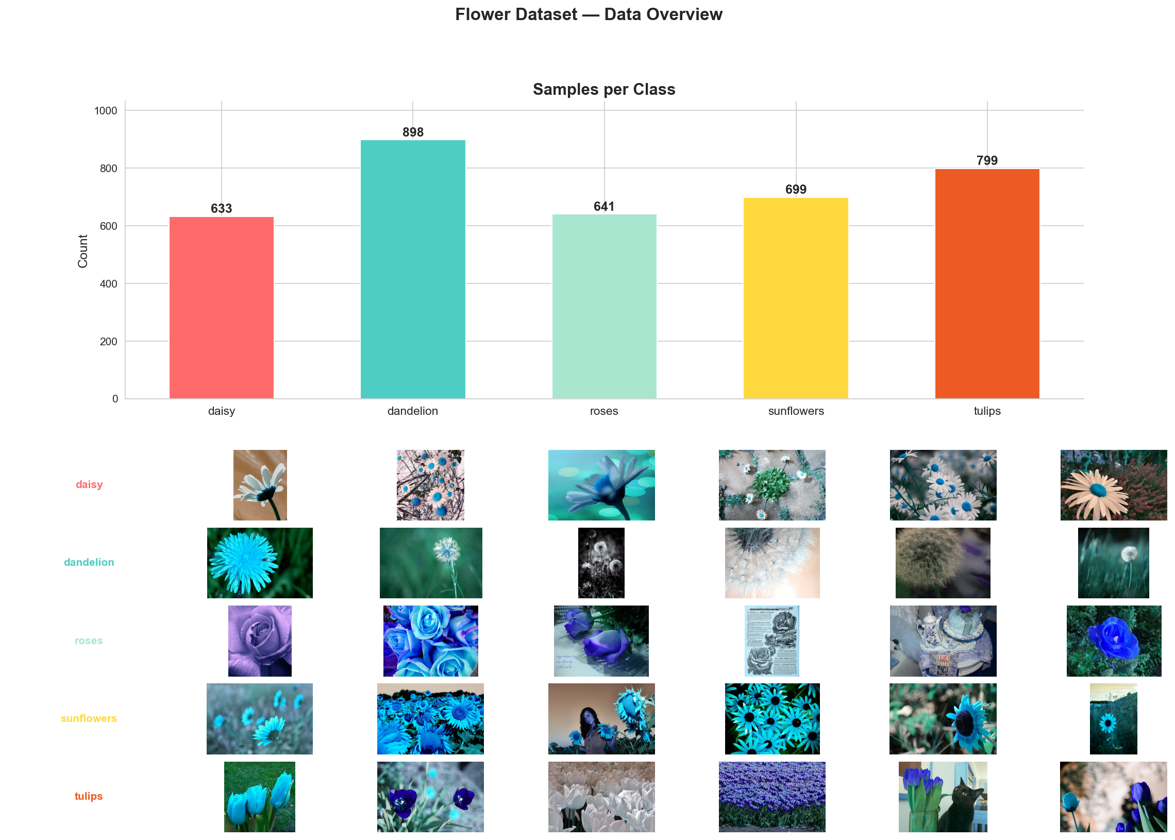
图5-1 花卉数据集概览

5.3.2 泰坦尼克生存预测
功能描述：输入泰坦尼克号乘客的特征信息，AI 模型预测其在事故中的生存概率。
操作步骤：
（1）点击侧边栏"🚢 泰坦尼克生存预测"菜单。
（2）在表单中填写以下乘客信息：
特征 | 说明 | 输入方式
Pclass（舱位等级） | 1 = 头等舱，2 = 二等舱，3 = 三等舱 | 下拉选择
Sex（性别） | male = 男性，female = 女性 | 下拉选择
Age（年龄） | 0 ~ 100 岁 | 数字输入框
SibSp（同行兄弟姐妹/配偶数） | 0 ~ 8 | 数字输入框
Parch（同行父母/子���数） | 0 ~ 6 | 数字输入框
Fare（票价） | 0 ~ 512 英镑 | 数字输入框
Embarked（登船港口） | C / Q / S | 下拉选择

（3）点击"开始预测"按钮。
（4）系统显示生存概率（0% ~ 100%）和判定结果。
支持模型：MLP 深度型（~82%）和 MLP 宽型（~80%），可在页面切换。
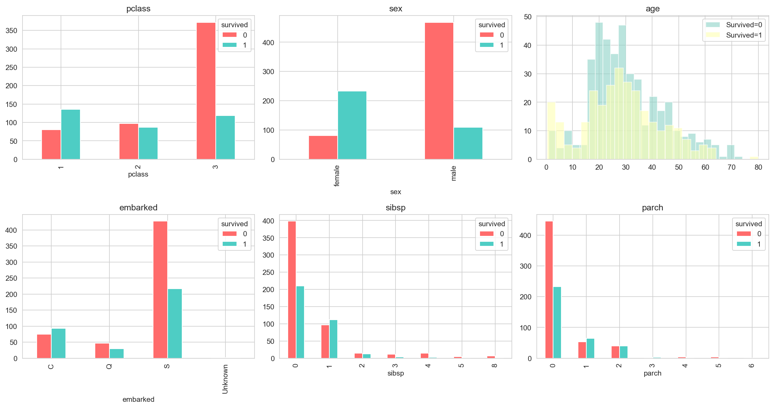
图5-2 泰坦尼克数据集 EDA 分析

5.3.3 时尚服饰分类
功能描述：上传一张服饰图片，AI 模型识别其类别（T-shirt/top、Trouser、Pullover、Dress、Coat、Sandal、Shirt、Sneaker、Bag、Ankle boot 之一），并展示 Top-3 预测结果。
操作步骤：
（1）点击侧边栏"👗 时尚服饰分类"菜单。
（2）上传一张服饰照片（支持 JPG/PNG，建议 28×28 以上分辨率）。
（3）点击"开始预测"按钮。
（4）系统展示预测结果：
- 预测类别名称
- Top-3 各类别置信度
支持模型：FashionCNN（~91%）和 FashionResNet18（~93%），可在页面切换。
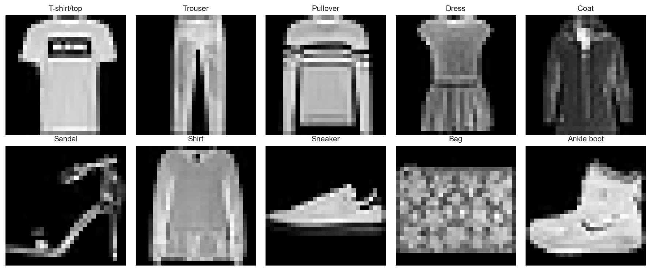
图5-3 Fashion-MNIST 数据集样本展示

5.3.4 非线性回归预测
功能描述：输入三个数值型特征变量，AI 模型预测三个输出变量的值，并用图表可视化预测结果。
操作步骤：
（1）点击侧边栏"📈 非线性回归预测"菜单。
（2）通过滑块分别调整三个输入变量（x1, x2, x3）的值，默认范围 [-3, 3]。
（3）系统实时展示预测结果：
- 三个输出变量（y1, y2, y3）的预测值
- 预测结果的可视化图表
（4）也可选择"批量预测"模式，上传 CSV 文件进行批量预测。
支持模型：RegressionMLP（R² ~0.70）和 RegressionLSTM（R² ~0.78），可在页面切换。
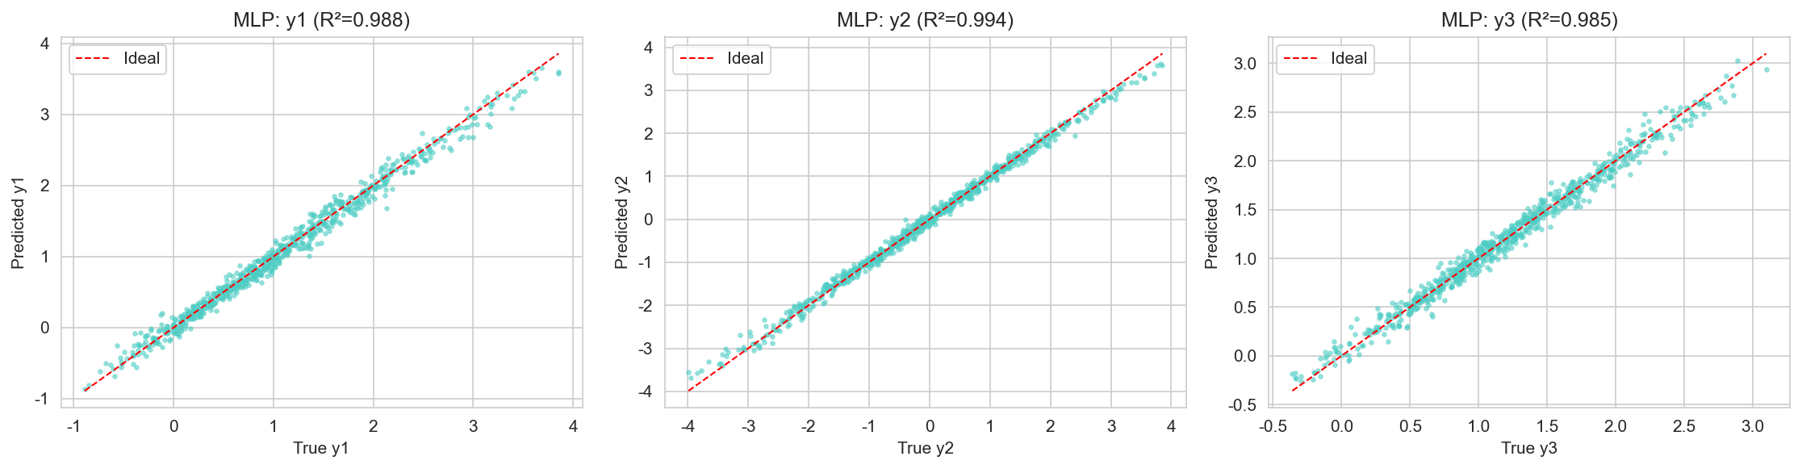
图5-4 非线性回归 — 预测值 vs 真实值

5.3.5 用户系统
功能描述：用户注册、登录、查看历史预测记录。
操作步骤：
注册：
（1）点击侧边栏"👤 用户系统"菜单。
（2）展开"注册新用户"折叠面板。
（3）输入用户名和密码（密码长度 ≥ 6 位）。
（4）点击"注册"按钮，成功后显示提示信息。
登录：
（1）展开"用户登录"折叠面板。
（2）输入已注册的用户名和密码。
（3）点击"登录"按钮，登录成功后侧边栏显示当前用户名。
历史记录：
（1）登录后，展开"历史记录"折叠面板。
（2）系统显示该用户的所有历史预测操作，包括操作时间、操作类型和使用的模型。

5.4 退出系统
在终端窗口中按 Ctrl+C 即可停止 Streamlit 服务。

5.5 常见问题与解决方法
序号 | 问题 | 可能原因 | 解决方法
1 | 启动时报 "No module named streamlit" | Python 依赖未安装或安装不完整 | 运行 pip install streamlit 或 pip install -r requirements.txt
2 | 预测时报 CUDA out of memory | GPU 显存不足 | 系统会自动切换 CPU 推理，等待即可；或关闭其他 GPU 进程
3 | 登录报"数据库连接失败" | MySQL 服务未启动或密码配置错误 | 检查 MySQL 服务状态，确认 db_config.py 中的密码正确
4 | 上传图片后无反应 | 图片格式不支持 | 使用 JPG 或 PNG 格式图片，文件大小不超过 10 MB
5 | 预测精度低于预期 | 模型未加载最佳权重 | 确认 checkpoints/best_model.pth 文件存在且包含正确的预训练权重
6 | 命令行出现中文乱码 | 终端编码设置问题 | 在命令行中执行 chcp 65001 切换为 UTF-8 编码
7 | Jupyter Notebook 提示 FileNotFoundError | 当前工作目录不是项目根目录 | Notebook 已内置 get_project_root() 自动检测，如仍报错请重启 kernel

